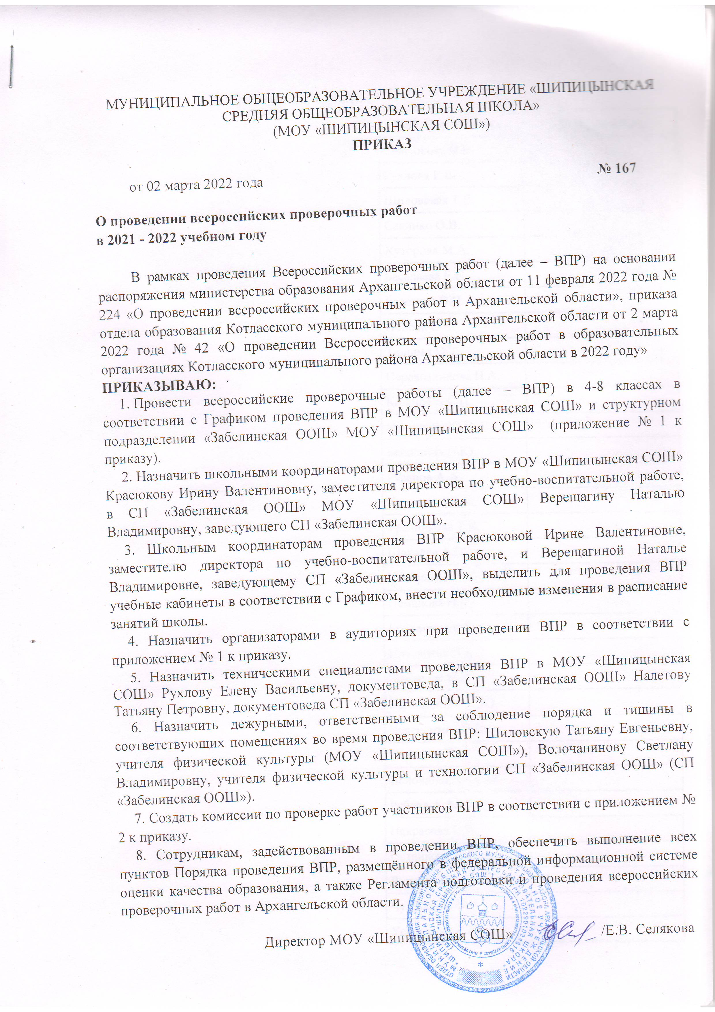

МУНИЦИПАЛЬНОЕ ОБЩЕОБРАЗОВАТЕЛЬНОЕ УЧРЕЖДЕНИЕ «ШИПИЦЫНСКАЯ СРЕДНЯЯ ОБЩЕОБРАЗОВАТЕЛЬНАЯ ШКОЛА»
(МОУ «ШИПИЦЫНСКАЯ СОШ»)
ПРИКАЗ

от 02 марта 2022 года № 167

О проведении всероссийских проверочных работ
в 2021 - 2022 учебном году

В рамках проведения Всероссийских проверочных работ (далее – ВПР) на основании распоряжения министерства образования Архангельской области от 11 февраля 2022 года № 224 «О проведении всероссийских проверочных работ в Архангельской области», приказа отдела образования Котласского муниципального района Архангельской области от 2 марта 2022 года № 42 «О проведении Всероссийских проверочных работ в образовательных организациях Котласского муниципального района Архангельской области в 2022 году»
ПРИКАЗЫВАЮ:
1. Провести всероссийские проверочные работы (далее – ВПР) в 4-8 классах в соответствии с Графиком проведения ВПР в МОУ «Шипицынская СОШ» и структурном подразделении «Забелинская ООШ» МОУ «Шипицынская СОШ» (приложение № 1 к приказу).
2. Назначить школьными координаторами проведения ВПР в МОУ «Шипицынская СОШ» Красюкову Ирину Валентиновну, заместителя директора по учебно-воспитательной работе, в СП «Забелинская ООШ» МОУ «Шипицынская СОШ» Верещагину Наталью Владимировну, заведующего СП «Забелинская ООШ».
3. Школьным координаторам проведения ВПР Красюковой Ирине Валентиновне, заместителю директора по учебно-воспитательной работе, и Верещагиной Наталье Владимировне, заведующему СП «Забелинская ООШ», выделить для проведения ВПР учебные кабинеты в соответствии с Графиком, внести необходимые изменения в расписание занятий школы.
4. Назначить организаторами в аудиториях при проведении ВПР в соответствии с приложением № 1 к приказу.
5. Назначить техническими специалистами проведения ВПР в МОУ «Шипицынская СОШ» Рухлову Елену Васильевну, документоведа, в СП «Забелинская ООШ» Налетову Татьяну Петровну, документоведа СП «Забелинская ООШ».
6. Назначить дежурными, ответственными за соблюдение порядка и тишины в соответствующих помещениях во время проведения ВПР: Шиловскую Татьяну Евгеньевну, учителя физической культуры (МОУ «Шипицынская СОШ»), Волочанинову Светлану Владимировну, учителя физической культуры и технологии СП «Забелинская ООШ» (СП «Забелинская ООШ»).
7. Создать комиссии по проверке работ участников ВПР в соответствии с приложением № 2 к приказу.
8. Сотрудникам, задействованным в проведении ВПР, обеспечить выполнение всех пунктов Порядка проведения ВПР, размещённого в федеральной информационной системе оценки качества образования, а также Регламента подготовки и проведения всероссийских проверочных работ в Архангельской области.

Директор МОУ «Шипицынская СОШ» /Е.В. Селякова
С приказом ознакомлены:
 | Ф.И.О. работника |  | Дата, подпись
 | Красюкова И.В.
 | Рухлова Е.В.
 | Шиловская Т.Е.
 | Савинко О.В.
 | Хуторова М.А.
 | Басалаева Е.С.
 | Березина Э.Н.
 | Попова С.Н.
 | Тюшова О.З.
 | Перевозникова Н.А.
 | Казанцева С.П.
 | Ильинкова О.Н.
 | Бабошина Н.Ю.
 | Русанов А.А.
 | Кузнецова Е.А.
 | Травникова Т.В.
 | Шахалев А.О.
 | Ученикова И.А.
 | Неманова Н.В.
 | Гриханина Е.Г.
 | Низовцева Н.А.
 | Комарова Н.П.
 | Большакова С.Ю.
 | Верещагина Н.В.
 | Налетова Т.П.
 | Волочанинова С.В.
 | Рябова А.А.
 | Некрасова Н.П.
 | Останкова Н.Г.
 | Вяткина Е.А.
 | Чупрова О.Ф.
 | Ускорцева Л.Г.

Приложение №1
к приказу МОУ «Шипицынская СОШ»
от 02.03.2022 № 167
График проведения ВПР в МОУ «Шипицынская СОШ»
Дата проведения | Время проведения | Класс | Учебный предмет | Режим проведения | Номер кабинета | Ф.И.О.  должность  организатора
17.03.2022  (четверг) | 2 урок | 4 «А», «В» | Русский язык  (1 часть) | Штатный | 2, 30 | Басалаева Е.С., учитель начальных классов; Некрасова Н.П., учитель начальных классов
17.03.2022  (четверг) | 3 урок | 4 «Б» | Русский язык  (1 часть) | Штатный | 15 | Березина Э.Н, учитель начальных классов
17.03.2022  (четверг) | 2 - 3 урок | 5 «А», «Б», «В» | Математика | Штатный | 25, 12, 21 | Травникова Т.В., учитель математики; Ученикова И.А., учитель математики и информатики; Рябова А.А., учитель начальных классов
17.03.2022  (четверг) | 2 - 3 урок | 6 «А», «Б», «В» | Русский язык | Штатный | 28, 23, 28 | Казанцева С.П., учитель русского языка и литературы; Савинко О.В., педагог-логопед; Вяткина Е.А., учитель русского языка и литературы, истории и обществознания
17.03.2022  (четверг) | 2 - 3 урок | 8 «А», «Б», «В» | Математика | Штатный | 1, 10, 21 | Шахалев А.О., учитель математики; Хуторова М.А., социальный педагог; Ускорцева Л.Г., учитель химии, биологии, географии и изобразительного искусства
18.03.2022  (пятница) | 2 - 3 урок | 7 «А», «Б», «В» | Математика | Штатный | 14, 11, 21 | Шахалев А.О., учитель математики; Травникова Т.В., учитель математики; Ускорцева Л.Г., учитель химии, биологии, географии и изобразительного искусства
22.03.2022  (вторник) | 2 урок | 4 «А», «В» | Русский язык  (2 часть) | Штатный | 2, 30 | Басалаева Е.С., учитель начальных классов; Некрасова Н.П., учитель начальных классов
22.03.2022  (вторник) | 3 урок | 4 «Б» | Русский язык  (2 часть) | Штатный | 15 | Березина Э.Н, учитель начальных классов
22.03.2022  (вторник) | 2 урок | 5 «А», «Б», «В» | Биология | Штатный | 25, 12, 22 | Савинко О.В., педагог-логопед; Хуторова М.А., социальный педагог; Рябова А.А., учитель начальных классов
22.03.2022  (вторник) | 2 - 3 урок | 7 «А», «Б», «В» | Русский язык | Штатный | 14, 11, 28 | Казанцева С.П., учитель русского языка и литературы; Ильинкова О.Н., учитель русского языка и литературы; Вяткина Е.А., учитель русского языка и литературы, истории и обществознания
23.03.2022  (среда) | 2 - 3 урок | 6 «А», «Б», «В» | Математика | Штатный | 28, 23, 21 | Травникова Т.В., учитель математики; Ученикова И.А., учитель математики и информатики; Ускорцева Л.Г., учитель химии, биологии, географии и изобразительного искусства
23.03.2022  (среда) | 2 - 3 урок | 8 «А», «Б», «В» | Русский язык | Штатный | 1, 10, 28 | Казанцева С.П., учитель русского языка и литературы; Бабошина Н.Ю., учитель английского языка; Вяткина Е.А., учитель русского языка и литературы, истории и обществознания
29.03.2022  (вторник) | 2 урок | 4 «А», «В» | Математика | Штатный | 2, 30 | Басалаева Е.С., учитель начальных классов; Некрасова Н.П., учитель начальных классов
29.03.2022  (вторник) | 3 урок | 4 «Б» | Математика | Штатный | 15 | Березина Э.Н, учитель начальных классов
29.03.2022  (вторник) | 2/3 урок | 8 «А», «Б», «В» | Работа № 1 - по выбору (география, биология, история, обществознание, химия, физика) | Штатный | 1, 10, 29 | Кузнецова Е.А., учитель технологии и обществознания; Травникова Т.В., учитель математики; Чупрова О.Ф., учитель математики
30.03.2022  (среда) | 2- 3 урок | 5 «А», «Б», «В» | Русский язык | Штатный | 25, 12, 28 | Ильинкова О.Н., учитель русского языка и литературы; Попова С.Н., учитель начальных классов; Вяткина Е.А., учитель русского языка и литературы, истории и обществознания
30.03.2022  (среда) | 2 урок | 6 «А», «Б», «В» | Работа № 1 - по выбору (география, биология, история, обществознание) | Штатный | 28, 23, 29 | Кузнецова Е.А., учитель технологии и обществознания; Гриханина Е.Г., учитель химии и географии; Чупрова О.Ф., учитель математики
30.03.2022  (среда) | 3 урок | 7 «А», «Б», «В» | Работа № 1 - по выбору (география, биология, история, обществознание, физика) | Штатный | 14, 11, 29 | Казанцева С.П., учитель русского языка и литературы, истории и обществознания; Ученикова И.А., учитель математики и информатики; Чупрова О.Ф., учитель математики
04.04.2022  (понедельник) | 2 - 4 урок | 7 «А» | Английский язык | Штатный | 27 | Комарова Н.П., учитель иностранного языка
05.04.2022  (вторник) | 2 урок | 4 «А», «В» | Окружающий мир | Штатный | 2, 30 | Басалаева Е.С., учитель начальных классов; Некрасова Н.П., учитель начальных классов
05.04.2022  (вторник) | 3 урок | 4 «Б» | Окружающий мир | Штатный | 15 | Березина Э.Н, учитель начальных классов
05.04.2022  (вторник) | 2 - 4 урок | 7 «А» | Английский язык | Штатный | 27 | Комарова Н.П., учитель иностранного языка
05.04.2022  (вторник) | 2/3 урок | 8 «А», «Б», «В» | Работа № 2 - по выбору (география, биология, история, обществознание, химия, физика) | Штатный | 1, 10, 29 | Кузнецова Е.А., учитель технологии и обществознания; Травникова Т.В., учитель математики; Чупрова О.Ф., учитель математики
06.04.2022  (среда) | 2 урок | 5 «А», «Б», «В» | История | Штатный | 25, 12, 5 | Казанцева С.П., учитель русского языка и литературы, истории и обществознания; Кузнецова Е.А., учитель технологии и обществознания; Останкова Н.Г., учитель русского языка и литературы
06.04.2022  (среда) | 2 урок | 7 «А» | Английский язык | Штатный | 27 | Комарова Н.П., учитель иностранного языка
06.04.2022  (среда) | 2 – 4 урок | 7 «Б» | Английский язык | Штатный | 27 | Комарова Н.П., учитель иностранного языка
07.04.2022  (четверг) | 2 урок | 6 «А», «Б», «В» | Работа № 2 - по выбору (география, биология, история, обществознание) | Штатный | 28, 23, 29 | Кузнецова Е.А., учитель технологии и обществознания; Казанцева С.П., учитель русского языка и литературы, истории и обществознания; Чупрова О.Ф., учитель математики
07.04.2022  (четверг) | 2 - 4 урок | 7 «Б» | Английский язык | Штатный | 27 | Комарова Н.П., учитель иностранного языка
08.04.2022  (пятница) | 2 - 4 урок | 7 «Б» | Английский язык | Штатный | 27 | Большакова С.Ю., учитель немецкого языка
11.04.2022  (понедельник) | 2 урок | 7 «В» | Немецкий язык | Штатный | 27 | Бабошина Н.Ю., учитель английского языка
13.04.2022  (среда) | 2 урок | 7 «А», «Б», «В» | Работа № 2 - по выбору (география, биология, история, обществознание, физика) | Штатный | 14, 11, 29 | Казанцева С.П., учитель русского языка и литературы, истории и обществознания; Ученикова И.А., учитель математики и информатики; Чупрова О.Ф., учитель математики

Приложение №2
к приказу МОУ «Шипицынская СОШ»
от 02.03.2022 № 167

Комиссии по проверке работ участников ВПР

Предмет | класс | Состав комиссии
Русский язык | 5 | Останкова Н.Г.– председатель комиссии;  Ильинкова О.Н. - член комиссии;  Казанцева С.П.– член комиссии
Русский язык | 6
Русский язык | 7
Русский язык | 8
Математика | 5 | Чупрова О.Ф.– председатель комиссии;  Травникова Т.В.– член комиссии;  Шахалев А.О.– член комиссии
Математика | 6
Математика | 7
Математика | 8
Русский язык | 4 | Попова С.Н.– председатель комиссии;  Тюшова О.З.– член комиссии;  Рябова А.А.– член комиссии
Математика | 4 | Попова С.Н.– председатель комиссии;  Тюшова О.З.– член комиссии;  Рябова А.А.– член комиссии
Окружающий мир | 4 | Попова С.Н.– председатель комиссии;  Тюшова О.З.– член комиссии;  Рябова А.А.– член комиссии
История | 5 | Вяткина Е.А.– председатель комиссии;  Казанцева С.П.– член комиссии;  Русанов А.А.– член комиссии
История | 6
История | 7
История | 8
Биология | 5 | Низовцева Н.А.– председатель комиссии;  Ускорцева Л.Г.– член комиссии;  Гриханина Е.Г.– член комиссии
Биология | 6
Биология | 7
Биология | 8
География | 6 | Низовцева Н.А.– председатель комиссии;  Ускорцева Л.Г.– член комиссии;  Гриханина Е.Г.– член комиссии
География | 7
География | 8
Обществознание | 6 | Вяткина Е.А.– председатель комиссии;  Казанцева С.П.– член комиссии;  Русанов А.А.– член комиссии
Обществознание | 7
Обществознание | 8
Физика | 7 | Неманова Н.В– председатель комиссии;  Травникова Т.В. – член комиссии;  Шахалев А.О.– член комиссии
Физика | 8
Химия | 8 | Гриханина Е.Г. – председатель комиссии;  Низовцева Н.А.– член комиссии;  Ускорцева Л.Г.– член комиссии

